ROSA установка

Многие люди, слышавшие о Линукс, часто считают, что это хакерская система с который может иметь дело только программист или любой другой профессионал. На самом деле болшинство Линукс-систем имеют очень «человечные» установщики, которые по своей простоте и функциональности часто лучше других систем. То есть тут можно и по-простому и по-сложному, если есть желание и навыки. Мы же рассмотрим вариант «по-простому».

Чтобы нам успешно установить РОСА Линукс (или любой другой дистрибутив), нам нужно создать загрузочную флешку или диск и запуститься с него сразу после запуска компьютера. Для записи флешки стоит использовать программу ROSA ImageWriter, т.к. она крайне проста в использовании и работает под Windows и Linux.
Для запуска с нашего носителя есть два пути:
1) при вставленном в компьютер носителе выставить приоритет загрузки в BIOS так, чтобы наш носитель был первым в списке. Таким образом после сохранения изменений и перезагрузки мы автоматически загрузимся с нашего носителя.
2) на множестве компьютеров и ноутбуков поддерживается клавиша выбора носителя, с которого нужно грузиться (так называемое «boot menu»). Мы заходим в это меню (обычно кнопкой F10, F11 или F12) и выбираем нужный.
Итак, мы-таки загрузились и видим перед собой такое меню:
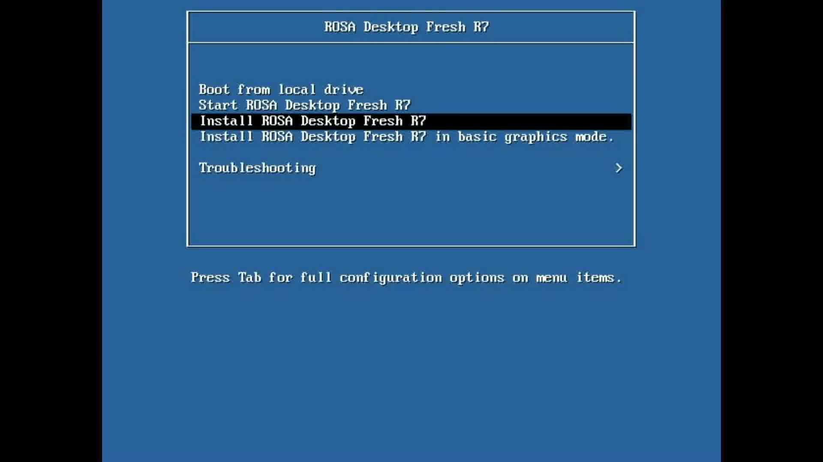
Коротко о пунктах:
Boot from local drive – загрузиться с внутреннего диска (где сейчас у нас стоит Windows).
Start ROSA Desktop Fresh… – загрузиться в «лайв-режиме», то есть в полноценную систему без её установки на диск. Полезно для оценки работы в новой системе перед установкой. Кстати, в «лайв-режиме» доступен и установщик Росы
Install ROSA Desktop Fresh… – загрузиться только в установщик Росы.
Install ROSA Desktop Fresh… in basic graphics mode – специфичный вариант установщика для случаев, когда видеокарта не поддерживается (например, на очень старых компьютерах)
Troubleshooting – предварительный анализ некоторых компанентов компьютера перед установкой. Обычно требуется только когда установиться «почему-то» не удалось.
Нас сейчас интересует самый быстрый и простой вариант: Install ROSA Desktop Fresh…
После этого выбираем наш родной язык (предположительно, русский).
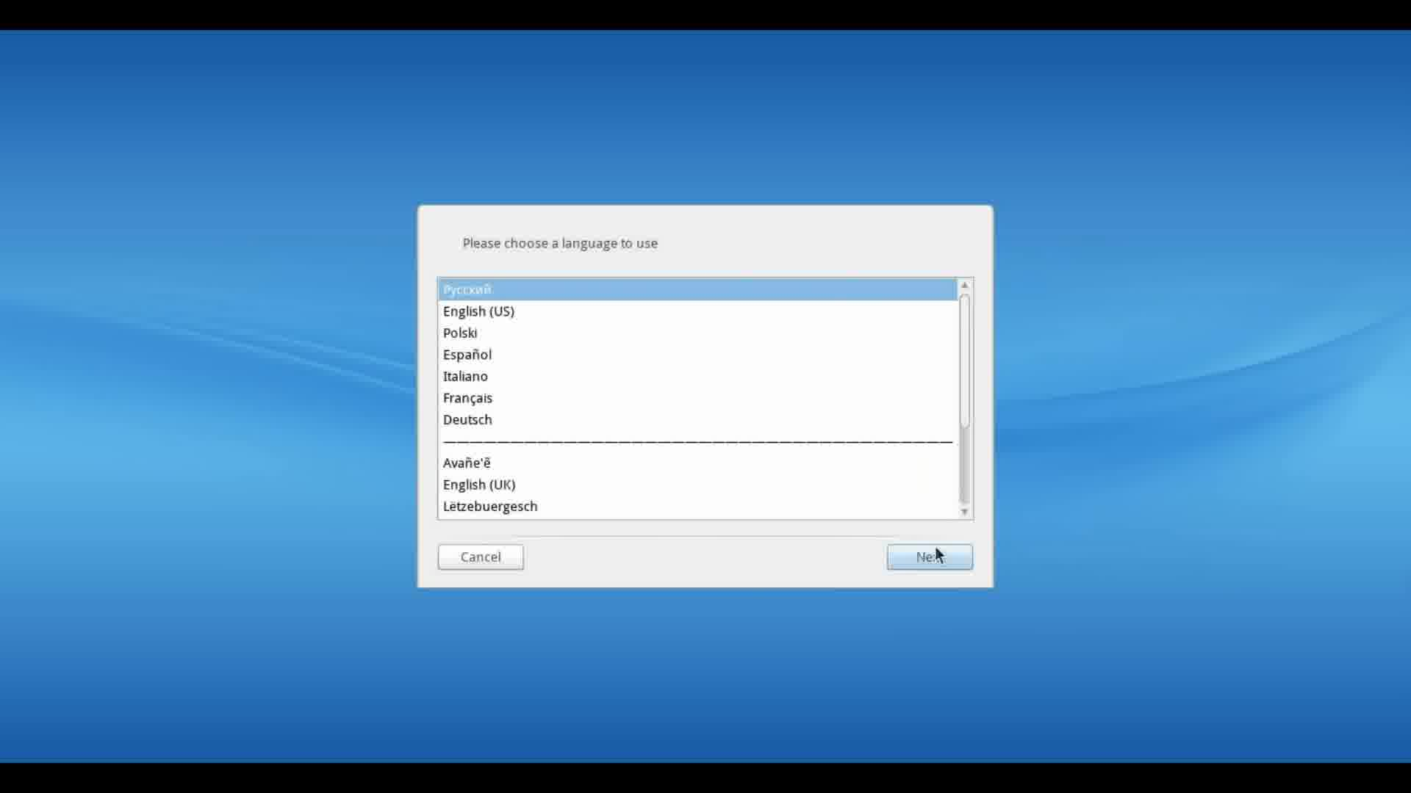
Принимаем лицензионное соглашение, хотя бы немного пробежавшись по нему глазами.
.
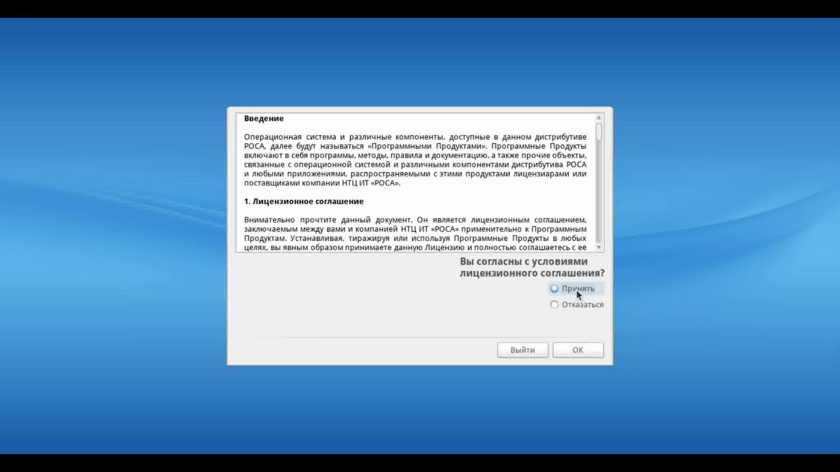
Выбираем, какую раскладку мы будем использовать вместе с английской (допустим, русскую).
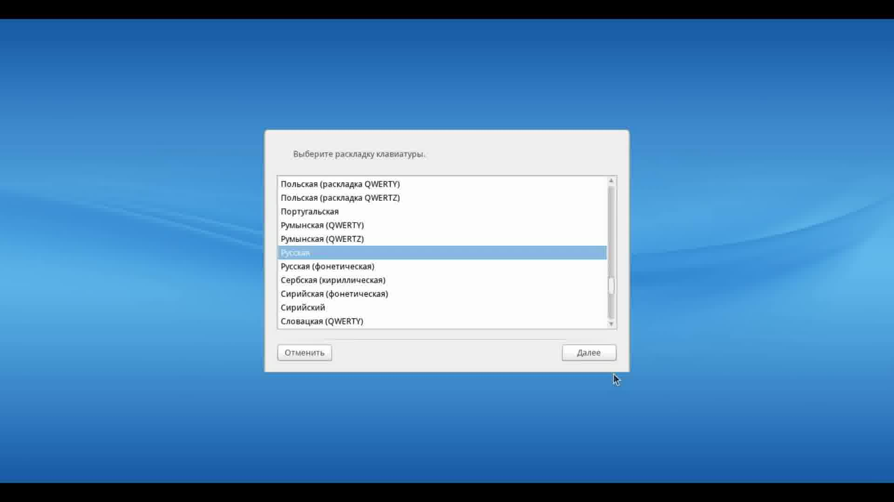
Выбираем наиболее комфортное сочетание клавиш для переключения языка клавиатуры.

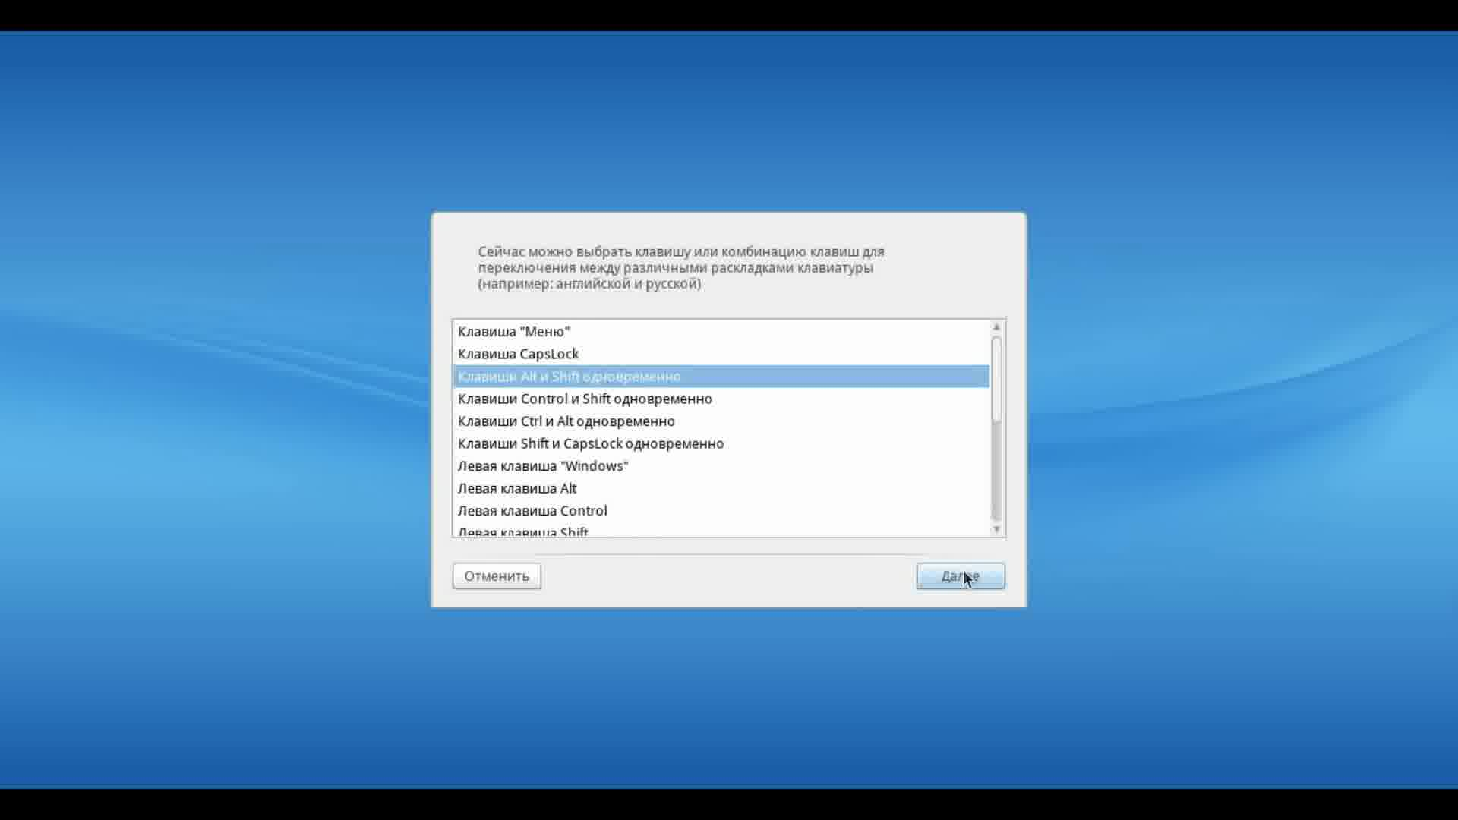
Выбираем часовой пояс. Обратите внимание, что список приводится в алфавитном порядке, а не в порядке часовых поясов. То есть смотрите, с каким из перечисленных городов у Вас совпадает время и выбирайте его.
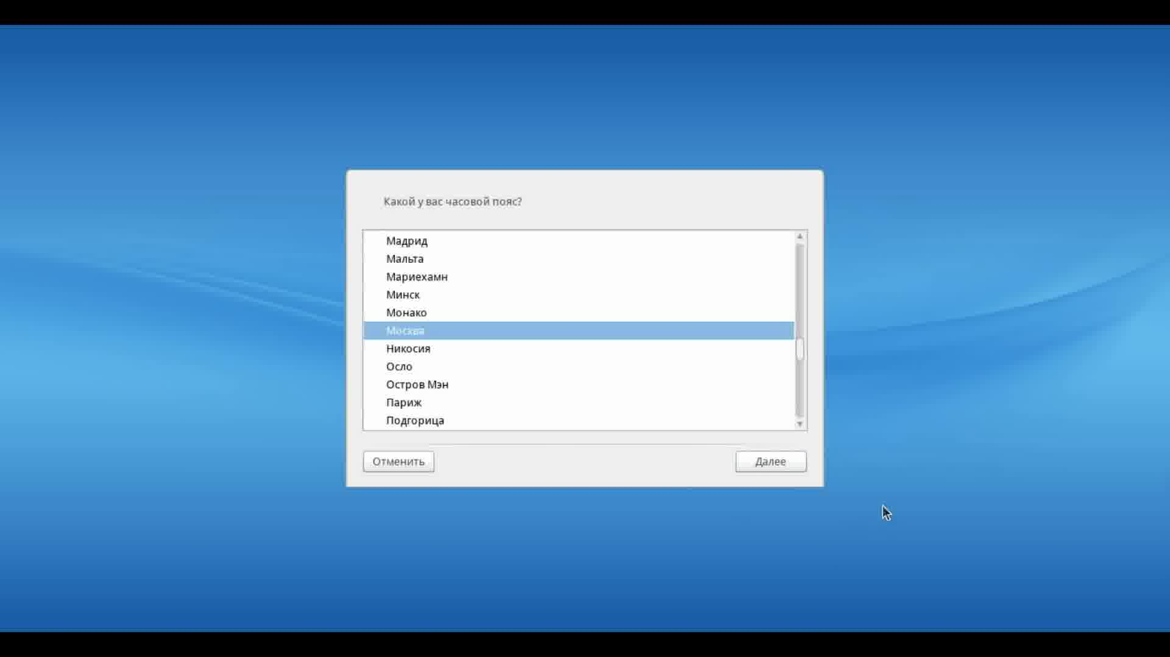
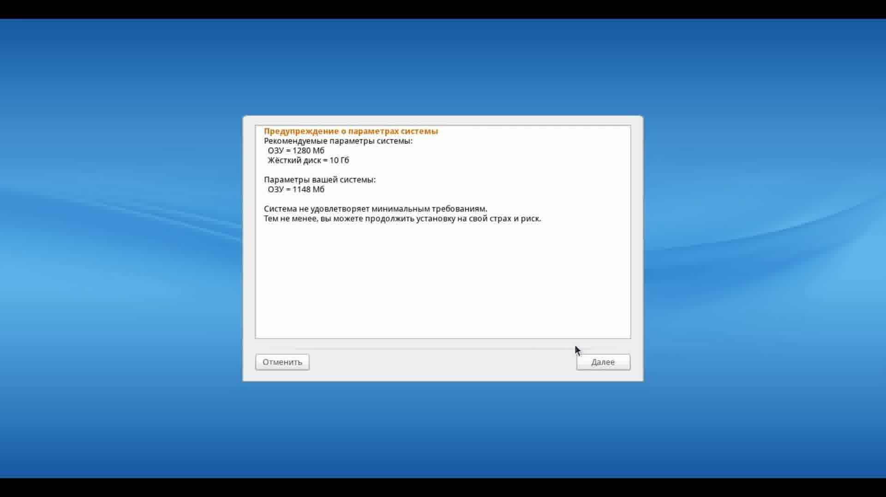
Далее система попросит нас обозначить, как выставлено внутреннее время ноутбука (которое можно посмотреть, например, в BIOS). Самый простой способ: посмотреть на свои часы и посмотреть на предложенные варианты, выбрав соответствующее.

Спустя небольшое время установщик покажет нам все наши диски, на которые мы можем устанавливать систему. Допустим, что мы решили прыгнуть с места в карьер и установить РОСА Линукс вместо Windows. Для этого выбираем пункт «Очистить и использовать весь диск». Важно: проверьте, все ли важные файлы с этого диска Вы предварительно скопировали на какой-нибудь другой носитель или облако. В противном случае Вы рискуете научиться пользоваться инструментом TestDisk, что для новичка не самое приятное занятие.

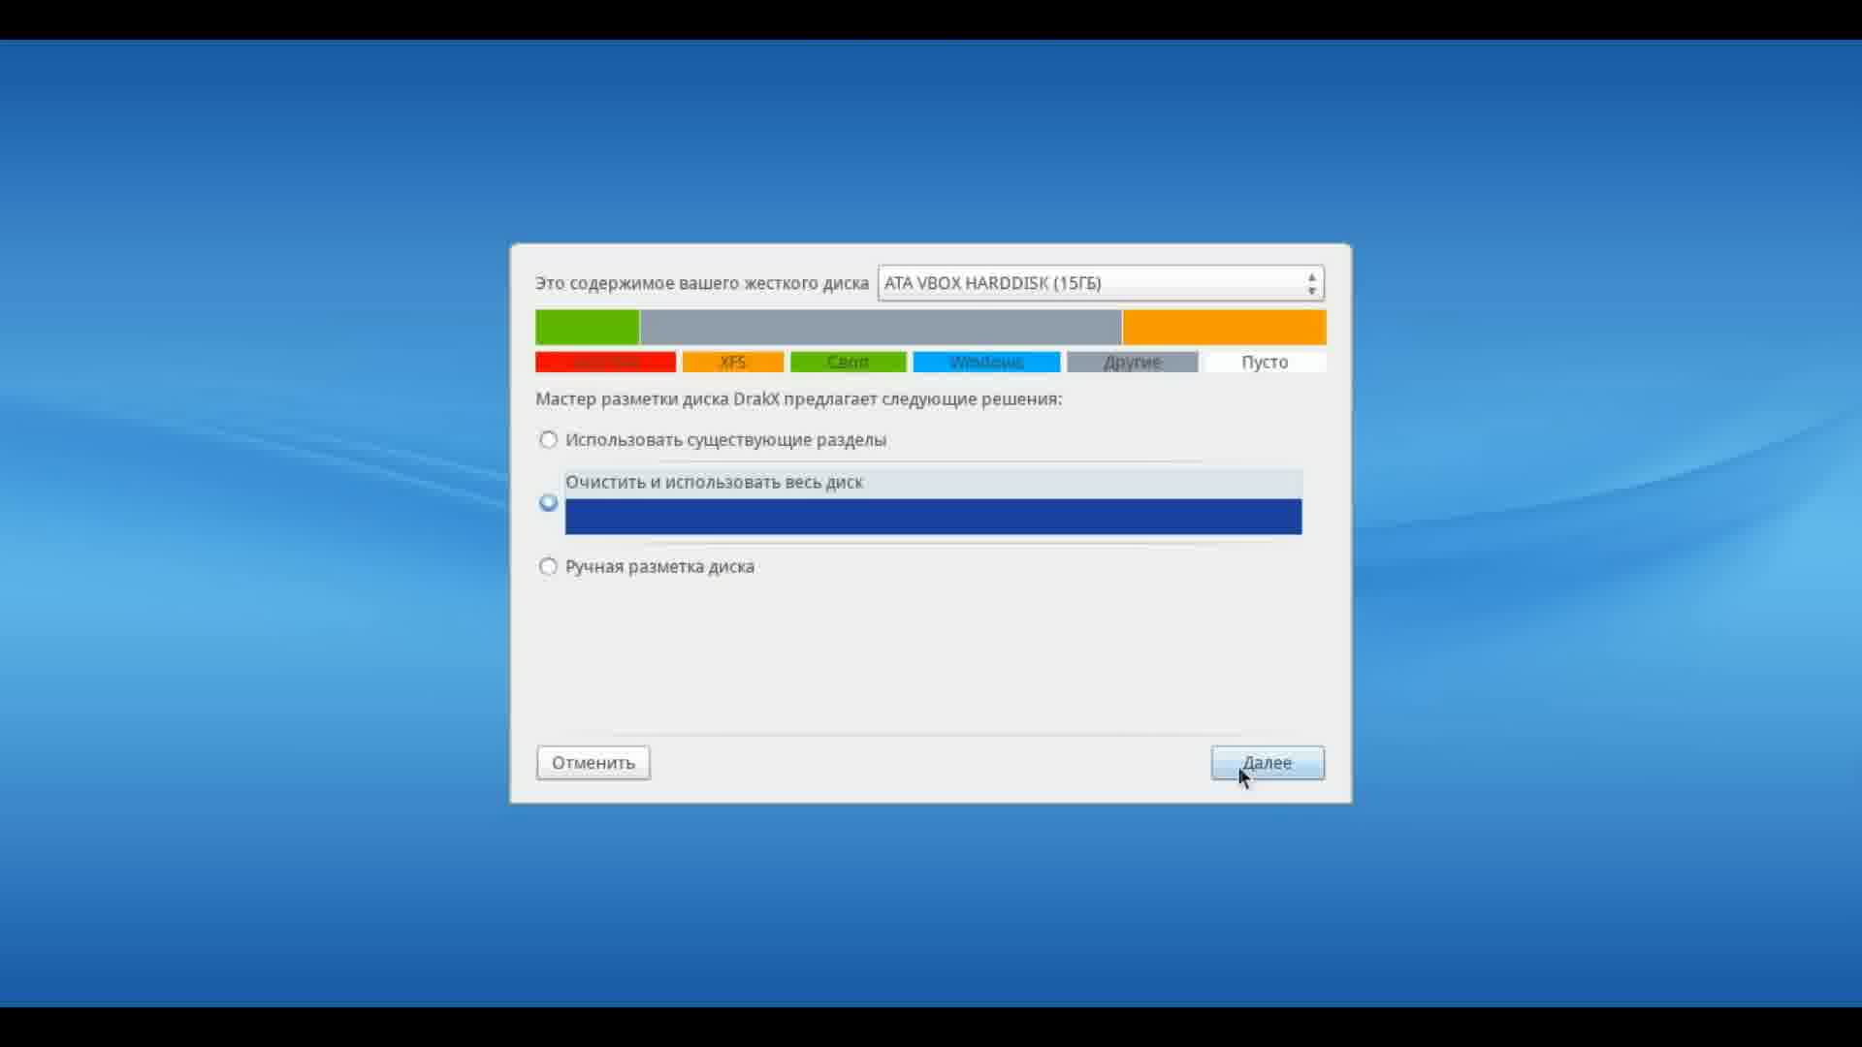
После подтверждения выбранного нами пути начнётся основная установка. В зависимости от используемого носителя (USB3.0, USB2.0, DVD, CD) установка может занять от минуты до примерно десяти минут.

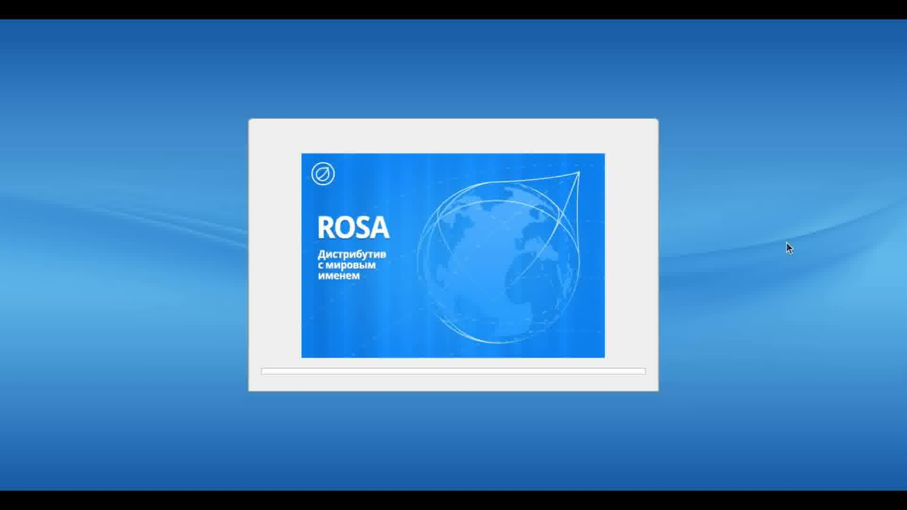
Спустя этот промежуток времени Вам нужно будет настроить параметры загрузчика… В принципе можете сразу жать «Далее».

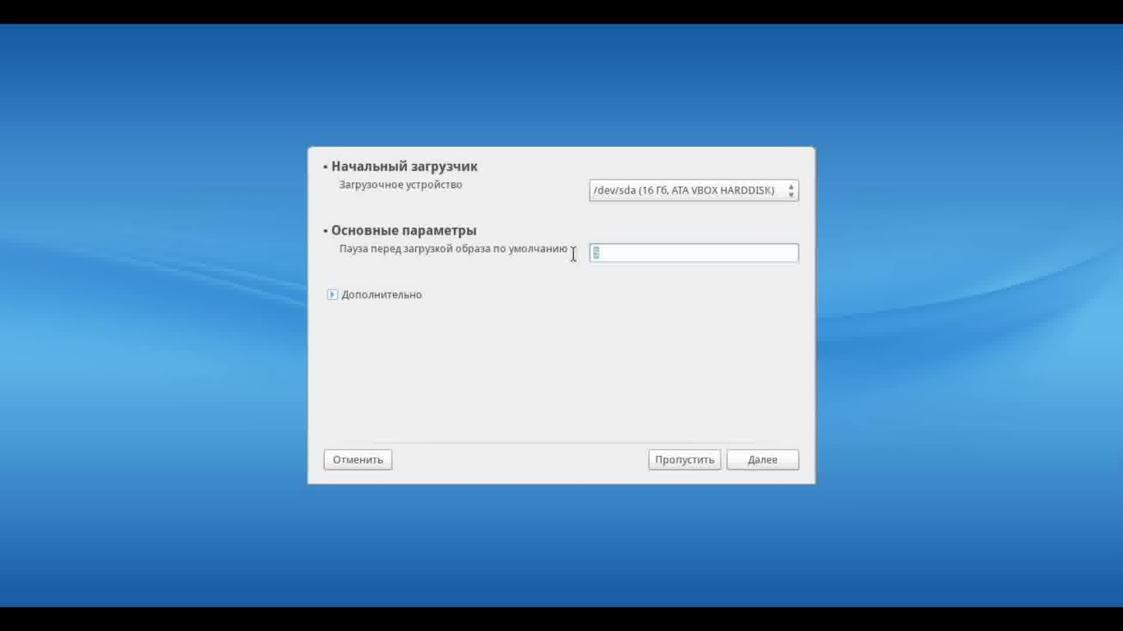
В системах Линукс часто имеется суперпользователь (по-другому «root») и простая учётная запись (обычно имеющая часть прав суперпользователя). Сначала мы задаём пароль для суперпользователя.
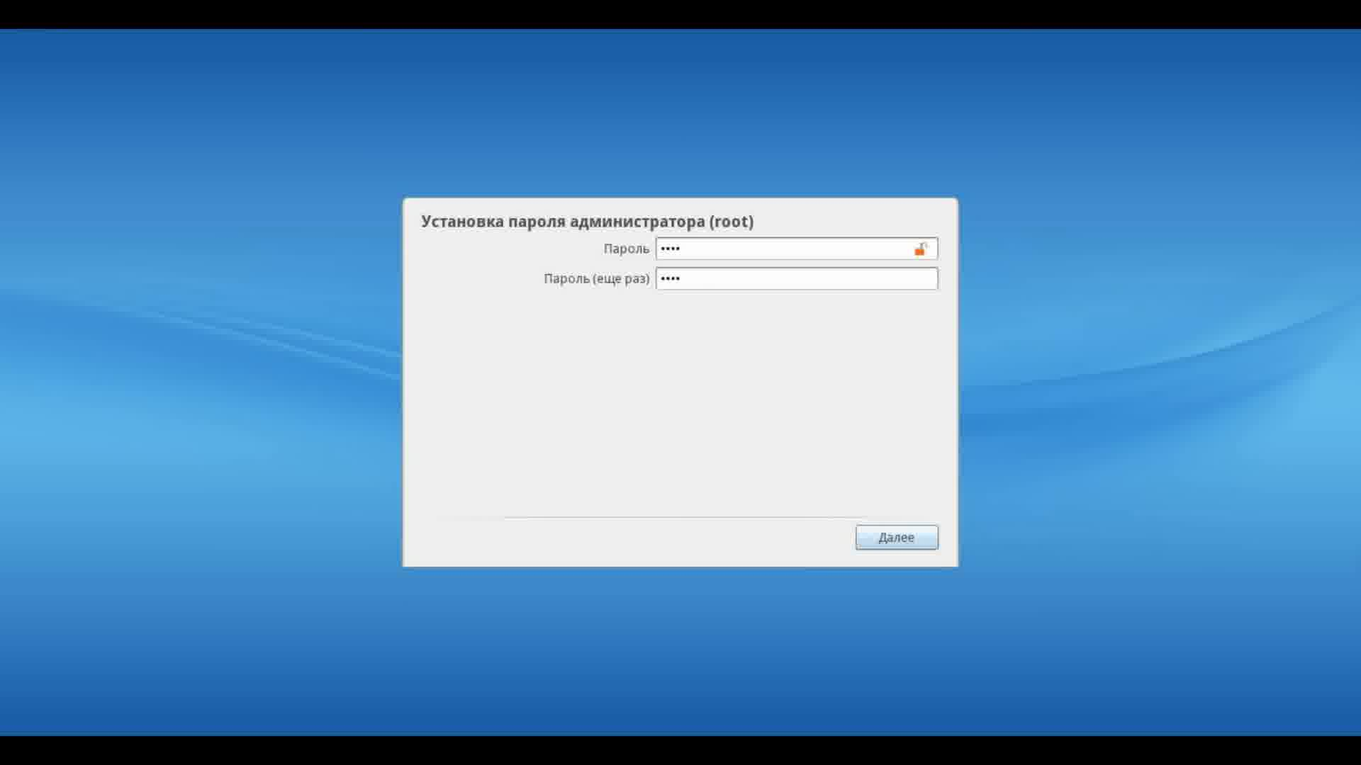
А затем создаём имя и пароль нашей учётной записи, под которой и будем работать. Обратите внимание, что в Линукс-системах часто есть реальное имя пользователя (логин), который пишется латинскими буквами, и псевдоним на любом языке, который отображается в некоторых местах операционной системы для лучшего понимания.

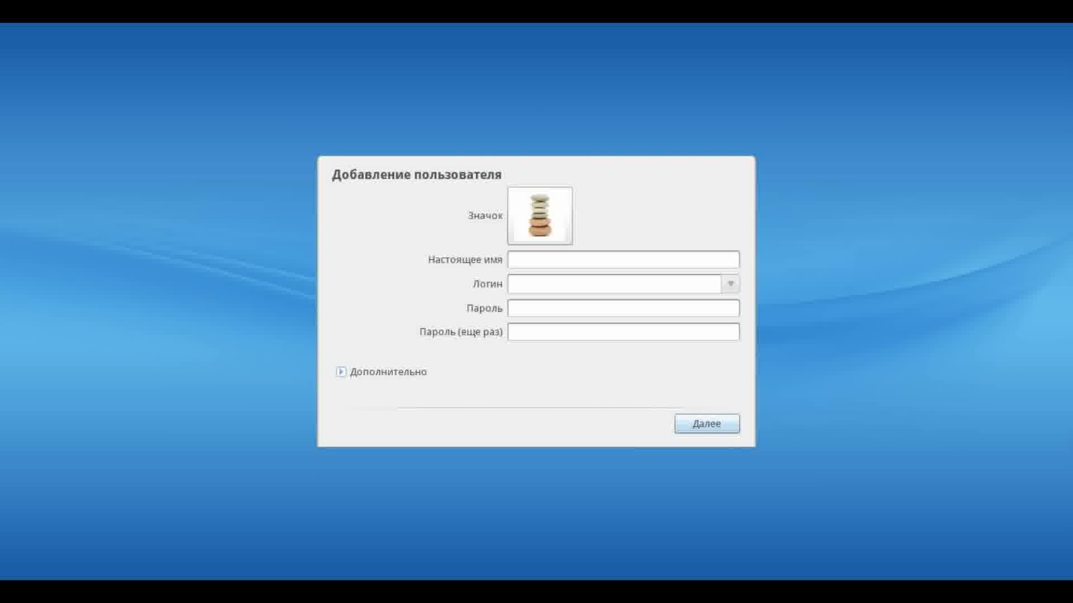
Теперь самое время дать имя нашему компьютеру. Правило здесь одно: не называйте компьютер также, как и соседние, которые у Вас подключены к одному роутеру. Иначе все компьютеры с одинаковыми именами будут ходить в интернет по-очереди, притом весьма произвольной.
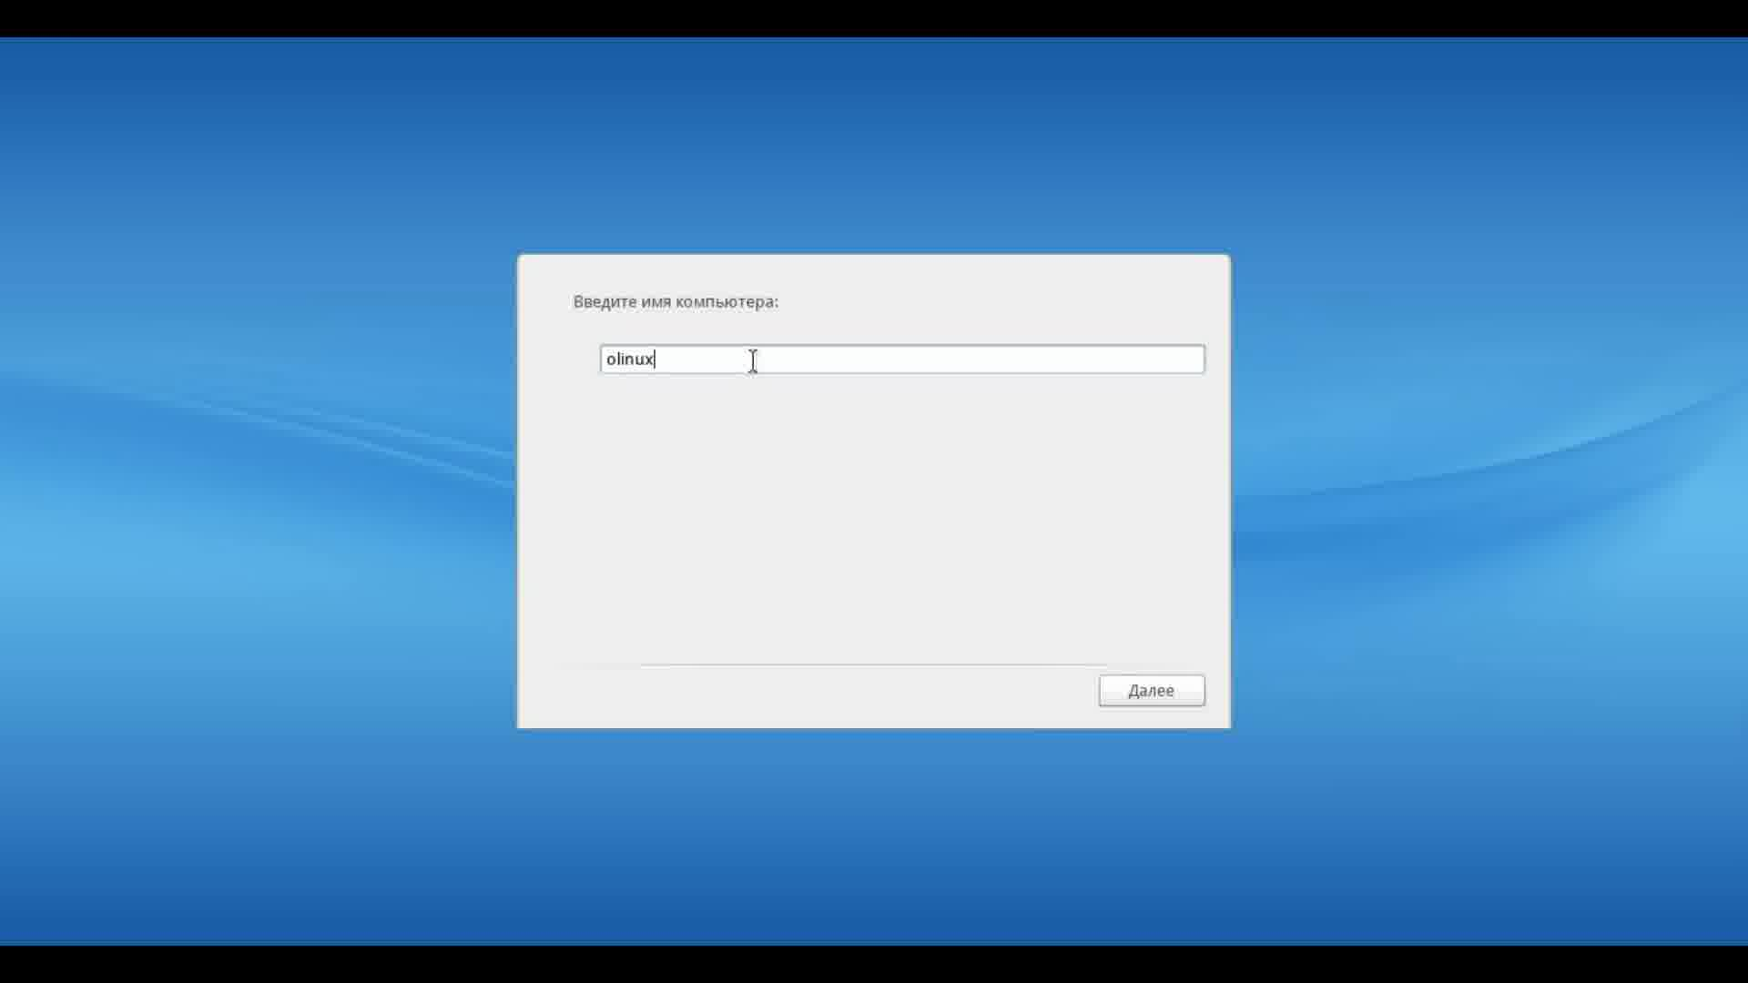
Выбор сервисов довольно прост:
CUPS нам нужен для быстрой настройки принтеров;
Samba нам нужна, если мы умеем и используем общие папки в домашней или рабочей сети;
sshd нам нужен, если мы потом захотим удалённо подключаться с чужого компьютера к нашему.
Если у Вас один компьютер, нет принтера и желания разбираться в сетевых технологиях, снимаем все галочки и жмём «Далее».
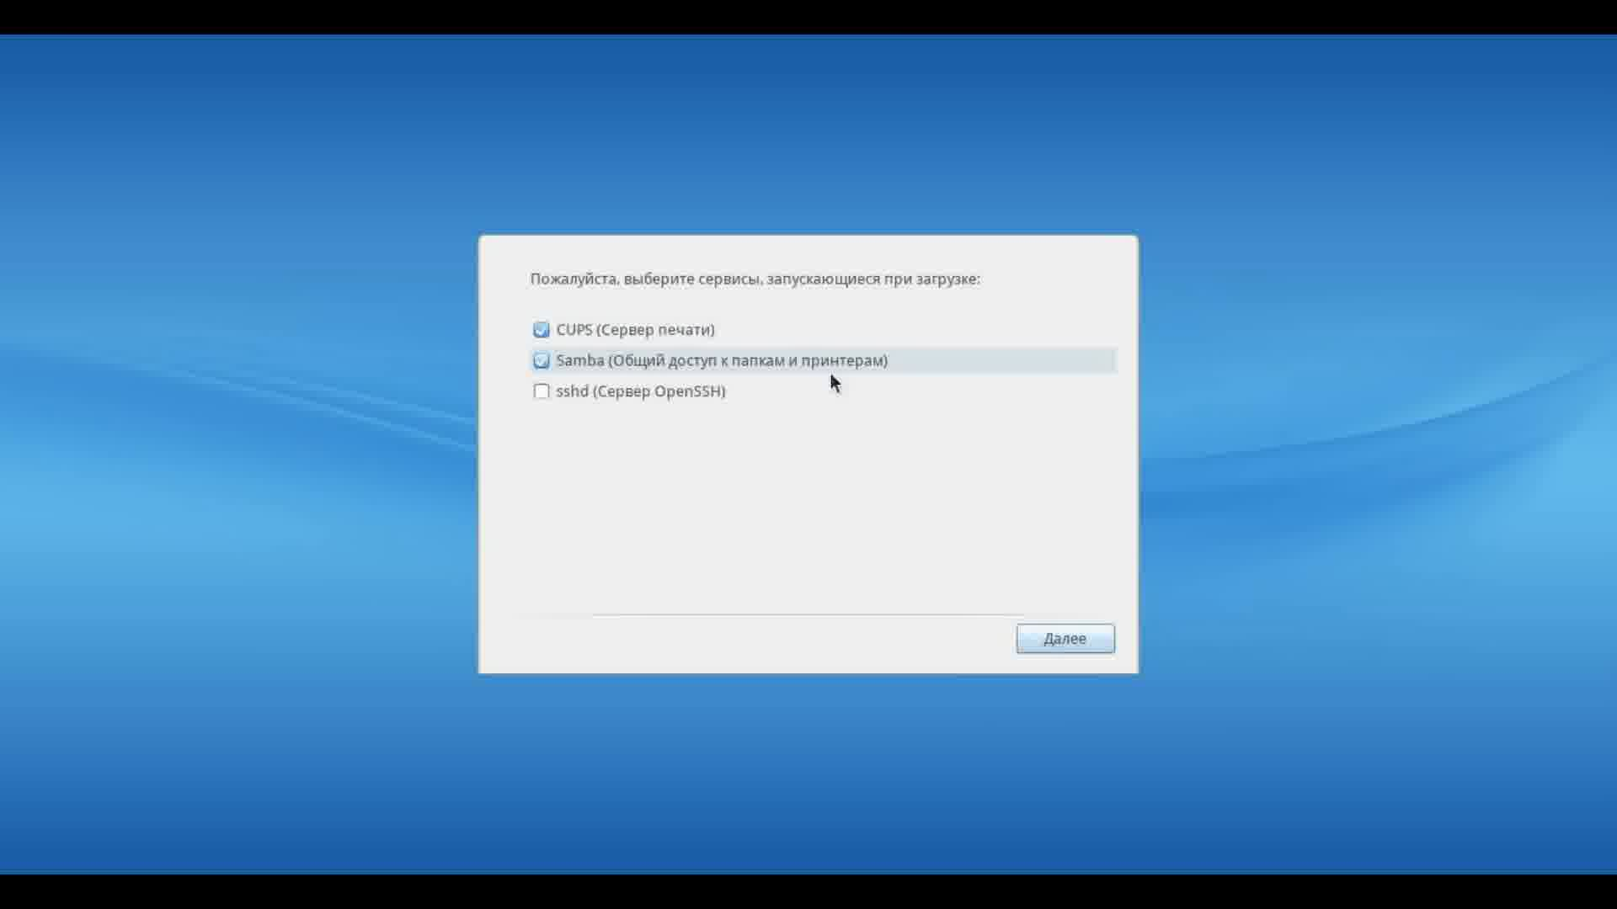
Наконец перезагружаем компьютер соответствующей кнопкой на финальном окне установщика и заходим в наш загрузчик. Можно нажать Enter или ничего не делать: через несколько секунд загрузчик выберет вариант по-умолчанию
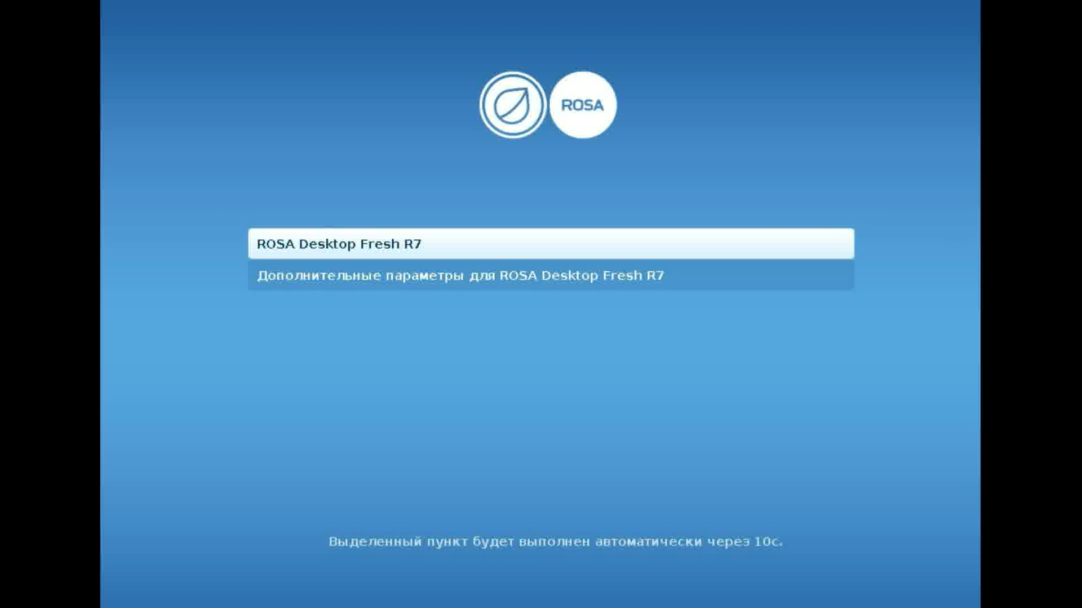
Теперь нам осталось только вбить пароль своего пользователя (не суперпользователя, а простого пользователя).
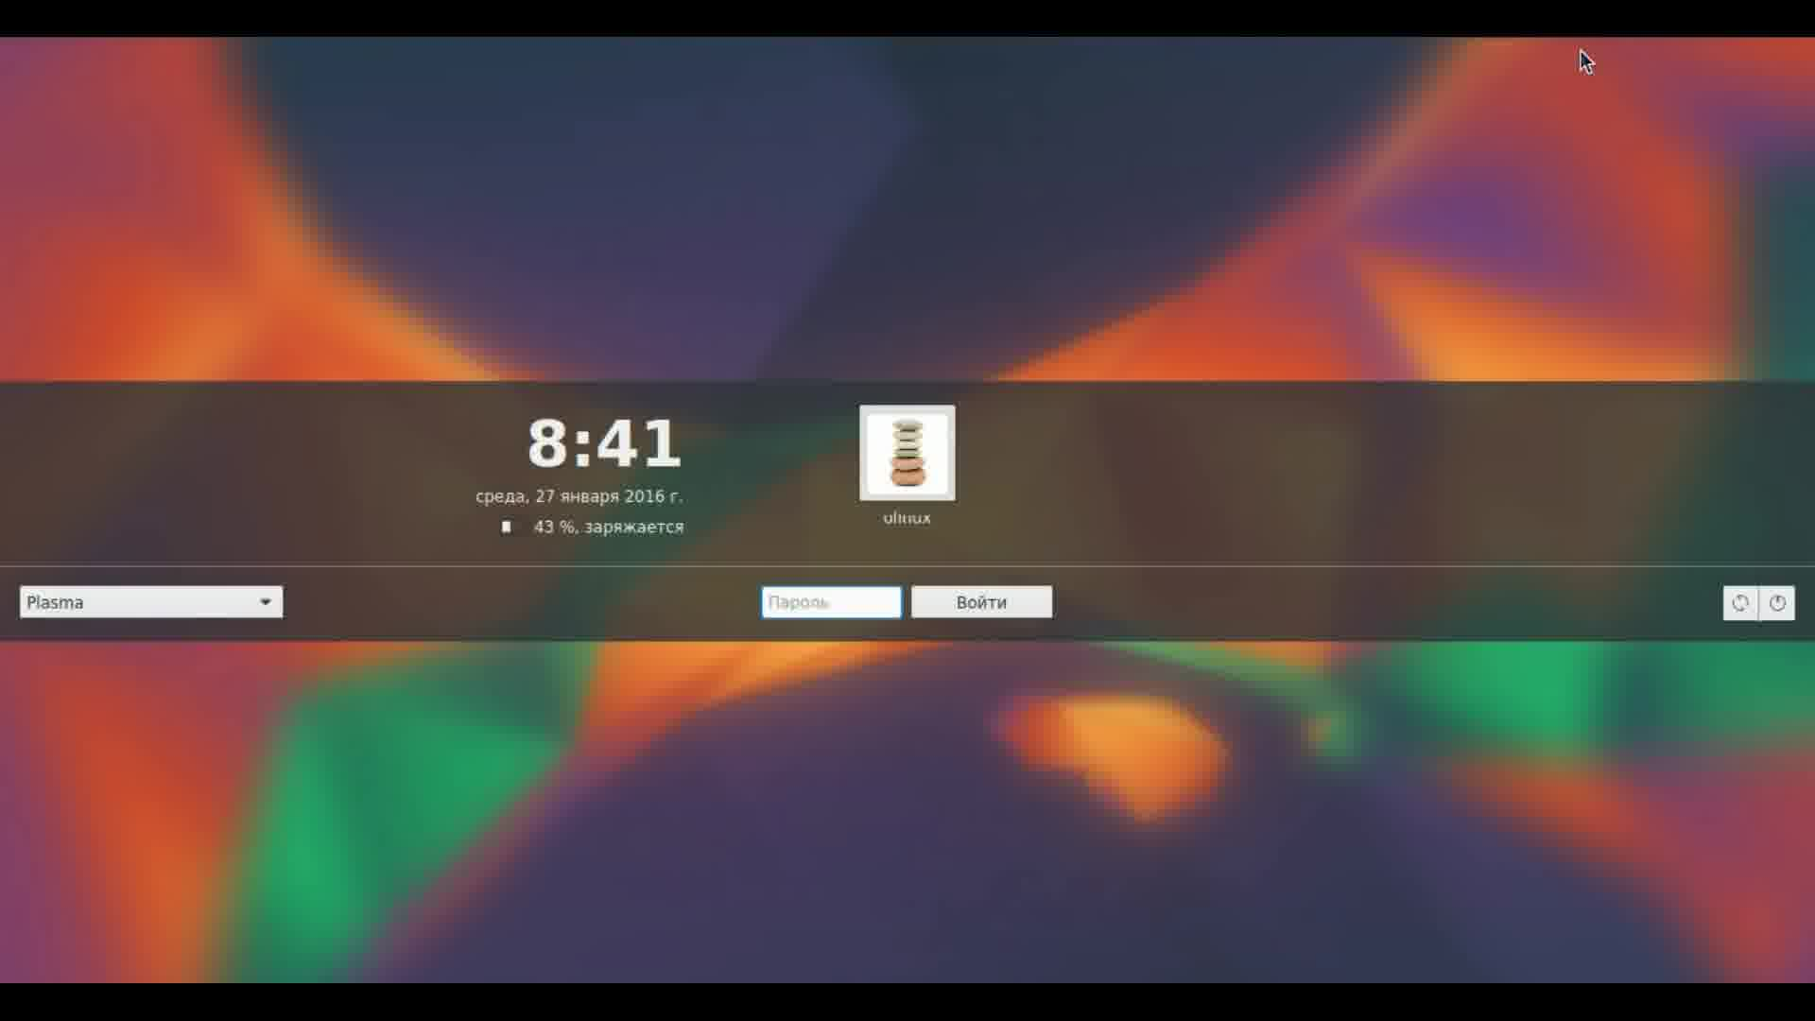
Поздравляем! Вы научились устанавливать тот самый «хакерский» Линукс.

